November 2022

Pressemitteilung

Heilkraft aus der Tiefe,
wenn der Magen „sauer“ ist

Volkskrankheit Übersäuerung: Immer mehr Deutsche setzen auf die natürliche Heilkraft wirkkräftiger Trinkquellen.

Bad Mergentheim – Wachsender Erfolgs- und Termindruck im Alltag, berufliche und private Sorgen und Nöte, aber auch üppiges und oft fettreiches Essen schlagen Millionen Bundesbürgern auf Magen oder Darm: Jeder dritte Deutsche leidet nach neuesten Zahlen unter ständig wiederkehrenden Magen- und Darmbeschwerden in Form von Krämpfen, Blähungen, Sodbrennen und Völlegefühl – Tendenz steigend. Die meisten versuchen, der Übersäuerung des Magens und den damit oft in Verbindung stehenden Verdauungsproblemen mit Medikamenten beizukommen. Heilbäder wie das traditionsreiche Bad Mergentheim in Baden-Württemberg bieten eine sanfte Alternative: die natürliche Heilkraft wirkkräftiger Trinkquellen.

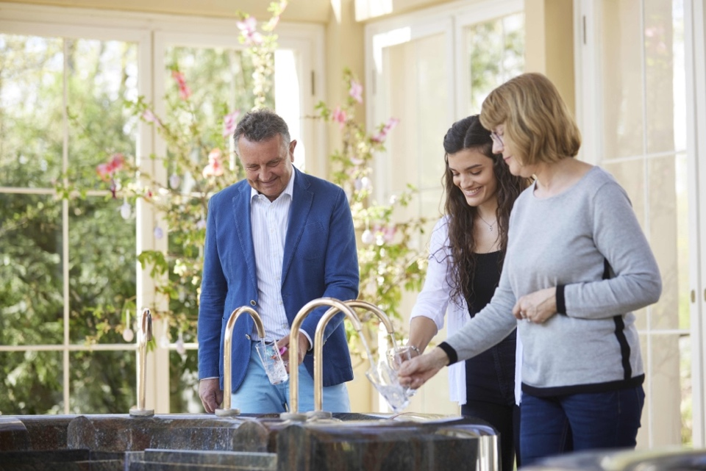
Die Bad Mergentheimer Quellen, die schon Eduard Mörike zu schätzen wusste, sind äußerst wirksame Bitter- und Glaubersalzquellen. Sie erlauben mit ihren unterschiedlichen Konzentrationen und Zusammensetzungen einen individuell abgestimmten Therapieaufbau. Da die Quelle ein wirksames, nach wissenschaftlichen Analysen klassifiziertes Heilmittel sei, sollten Interessierte eine Trinkkur vorher unbedingt mit einem Arzt oder Kurarzt besprechen. Bad Mergentheimer Kurärzte wie Dr. med. Heinz-Jürgen Träger (links) informieren regelmäßig bei Vortragsveranstaltungen über die Heilquellen und ihre Wirkungen und stehen für Fragen zur Verfügung. Foto: HKM GmbH

„Heilquellen wirken mit ihren Inhaltsstoffen – vor allem Magnesium, Kalium, Hydrogencarbonat, Natrium, Kalzium, Chlorid und Sulfat – in unterschiedlichen Konzentrationen als wahrer Balsam gegen verbreitete Magen- und Darmbeschwerden unserer Zeit“, sagt Kur- und Gesundheitsberaterin Veronika Schneider von der Kurverwaltung Bad Mergentheim. Sie weiß: Der moderne Alltag mit seinen ständig wachsenden Anforderungen konfrontiert uns in vielerlei Hinsicht mit Faktoren, die uns im wahrsten Sinne des Wortes auf den Magen schlagen, die Entstehung von Sodbrennen begünstigen oder den Darm träge machen. „Eine entscheidende Rolle spielt die Ernährung. Denn bestimmte Lebensmittel regen unseren Magen zur vermehrten Produktion von Magensäure an“, weiß die Gesundheitsberaterin.

Zu den Lebensmitteln, die unseren Magen „sauer“ werden lassen, gehören fettige, stark gewürzte, frittierte und gebratene Speisen und koffeinhaltige Getränke. Es sind gerade viele der Dinge, die im beruflichen Alltag oft auf dem Speiseplan stehen: ein schneller „Coffee to go“ auf dem Weg ins Büro, ein Burger und eine eisgekühlte Cola am Flughafen-Terminal, weil es schnell gehen muss, ein Feierabend-Bier mit Currywurst und Pommes.
Volkskrankheit Übersäuerung: Immer mehr Deutsche setzen auf die natürliche Heilkraft wirkkräftiger Trinkquellen.

Foto: HKM GmbH
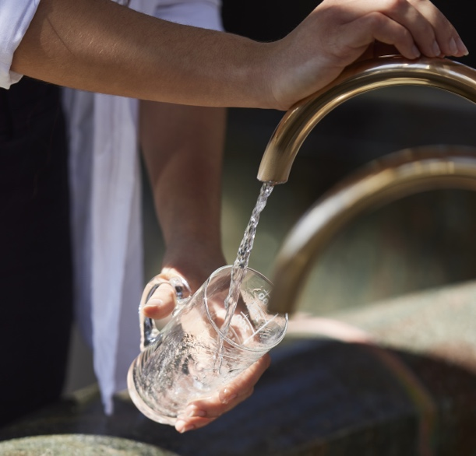

Neue Hoffnung bei vielen Beschwerden
Für viele Betroffene sind die heilenden Quellen Bad Mergentheims im Dreiländereck Baden-Württemberg, Bayern, Hessen in den letzten Jahren eine natürlich-sanfte begleitende Maßnahme bei der Behandlung von Sodbrennen, so genannten Refluxbeschwerden, aber auch bei Darmerkrankungen oder Verstopfung geworden: Zehntausende Patienten, Kurgäste und Gesundheitsurlauber profitieren jedes Jahr von der natürlich starken Heilwirkung der drei Trinkquellen des Heilbads im Lieblichen Taubertal, der Albert-, Karls- und Wilhelmsquelle. Die Bad Mergentheimer Quellen sind wichtige Ergänzung und Unterstützung bei einer gesunden Lebensweise.

Drei Trinkquellen sind Bad Mergentheims „sprudelndes Geheimnis“
Diese drei Trinkquellen, von denen die erste vor fast 200 Jahren entdeckt wurde, sind bis heute auch das „sprudelnde Geheimnis“ für den Aufstieg Bad Mergentheims zu den international anerkanntesten Stoffwechsel-Heilbädern. Die Bad Mergentheimer Quellen, die schon Eduard Mörike zu schätzen wusste, sind äußerst wirksame Bitter- und Glaubersalzquellen. Sie erlauben mit ihren unterschiedlichen Konzentrationen und Zusammensetzungen einen individuell abgestimmten Therapieaufbau. Die Albertquelle gilt dabei mit rund 42 Gramm gelösten Mineralstoffen pro Liter als eine der stärksten für Trinkkuren angewandten Heilquellen Europas. Ihr Wasser eignet sich auch hervorragend zum Gurgeln bei Infekt bedingten Halsschmerzen.

Vor einer Trinkkur das Gespräch mit dem Arzt suchen
Eine Trinkkur mit dem Bad Mergentheimer Heilwasser wird in der Regel für etwa drei Wochen empfohlen. Nach Auskunft von Kur-Medizinern trinken Patienten dabei täglich – nüchtern morgens und nachmittags – schluckweise bis zu einem halben Liter. Die Wirkung dieser speziellen Bad Mergentheimer Trinktherapie hält nach Erfahrungen von Ärzten und Betroffenen bis zu neun Monate an.

„Mediziner empfehlen vor dem Beginn einer Trinkkur einen genauen Blick auf die Liste der Inhaltsstoffe, die im Internet abrufbar ist“, sagt Julia Krupka, Marketingleiterin der Kurverwaltung Bad Mergentheim. Da die Quelle ein wirksames, nach wissenschaftlichen Analysen klassifiziertes Heilmittel sei, sollten Interessierte eine Trinkkur vorher unbedingt mit einem Arzt oder Kurarzt besprechen.

Im hohen, lichtdurchfluteten Brunnentempel bei der Bad Mergentheimer Wandelhalle sprudelt das gesunde Wasser aus drei Brunnentischen. Die Heilwasserausgabe ist täglich von April bis Oktober von 7 bis 9 Uhr und von 15.30 bis 18 Uhr geöffnet, von November bis März täglich von 7.30 bis 9 Uhr sowie von 15 bis 17.30 Uhr. Ein Flyer der Kurverwaltung Bad Mergentheim fasst die Wirkungen aller Quellen zusammen. Er steht auch zum Download im Internet bereit unter:
https://visit.bad-mergentheim.de/de/reiseplanung-service/prospektdownload/

Mehr Informationen über Bad Mergentheim:
Frau Julia Krupka
Tel. 07931/965-220
E-Mail: j.krupka@kur-badmergentheim.de
Internet: www.bad-mergentheim.de

Sie finden diesen und weitere Pressetexte, Fotos in Druckqualität sowie
interessante Infos in Kürze zum bequemen Download unter der Web-Adresse:
badmergentheim.newswork.de
www.bad-mergentheim.de, Rubrik Presse

